МИНИСТЕРСТВО НАУКИ И ВЫСШЕГО ОБРАЗОВАНИЯ
РОССИЙСКОЙ ФЕДЕРАЦИИ

Федеральное государственное бюджетное образовательное
учреждение высшего образования
«КАЗАНСКИЙ ГОСУДАРСТВЕННЫЙ ЭНЕРГЕТИЧЕСКИЙ УНИВЕРСИТЕТ»
(ФГБОУ ВО «КГЭУ»)

ДИСПЕТЧЕРИЗАЦИЯ И УПРАВЛЕНИЕ В ЭЛЕКТРОЭНЕРГЕТИКЕ

XVI ВСЕРОССИЙСКАЯ ОТКРЫТАЯ МОЛОДЕЖНАЯ НАУЧНО-ПРАКТИЧЕСКАЯ КОНФЕРЕНЦИЯ

ПРОГРАММА

20 – 22 октября 2021 г.

Казань 2021
НАПРАВЛЕНИЕ 1: Электрооборудование

Председатель: | Грачева Е.И., доктор технических наук, профессор кафедры ЭПП ФГБОУ ВО «КГЭУ»
Сопредседатель:  Эксперты: | Роженцова Н.В., кандидат технических наук, зав. кафедрой ЭХП ФГБОУ ВО «КГЭУ»  Сафин А.Р., доцент кафедры ЭПП ФГБОУ ВО «КГЭУ», доктор технических наук  Владимиров О.В., доцент кафедры ЭППФГБОУ ВО «КГЭУ»  Фетисов Л.В., доцент кафедры ЭХП ФГБОУ ВО «КГЭУ»  Денисова А.Р., доцент кафедры ЭХП ФГБОУ ВО «КГЭУ»  Сидоров А.Е., доцент кафедры ЭХП ФГБОУ ВО «КГЭУ»  Иванова В.Р., доцент кафедры ЭХП ФГБОУ ВО «КГЭУ»
Секретарь: | Басенко В.Р., ассистент кафедры ЭПП ФГБОУ ВО «КГЭУ»

Список секционных докладов
(очередность выступления докладчиков определяется модератором секции)

Продолжительность доклада 10 мин. Ответы на вопросы 5 мин

1. Баширов А.А., Казмирук Л.О., Сандаков В.Д., КГЭУ
Методика проведения исследования влияния параметров светодиодных излучателей на растения
2.Белкова Д.Н., МИФИ
Подход к разработке активного фильтра субгармоник тока для эффективного подавления субсинхронного резонанса
3. Варганова А.В., МГТУ им. Г.И. Носова
Оптимизационная модель внешнего источника электрической энергии в условиях систем электроснабжения с распределенной генерацией
4. Вахитов Х.Ф., Филина О.А., КГЭУ
Комплекс вычислительных алгоритмов вибрационной диагностики
5. Гиниятуллина И.Н., Рудаков А.И., КГЭУ
Внедрение автоматизированной системы управления комплексом автономного энергосбережения
6. Гиниятуллина И.Н., Рудаков А.И., КГЭУ
Нечеткое управление солнечной батареей
7. Гурлихина Ю.С., Денисова А.Р., Иванова В.Р., КГЭУ
Расчет и выбор элементов гибридной системы питания жилого дома
8. Денисова А.Р., Аманова Г.А., Мухаметшина Е.С., КГЭУ, КНИТУ им. А. Н. Туполева – КАИ
Исследование влияния качества электрической энергии на функционирование станков сЧПУ
9. Денисова А.Р., Исаева О.В., Залилова Р.А., КГЭУ
Энергосберегающие технологии в системах офисного освещения
10. Денисова А.Р., Савин Н.А., Афонина Н.К., КГЭУ
Разработка автоматизированной системы управления освещением с использованием языков стандарта МЭК 61131-3
11. Загидуллин А.М., Шарипов И.М.,КГЭУ
Филаментные светодиодные лампы: преимущества и недостатки.
12. Иванова В.Р., Третьяков Н.А., Гусамов Д.И., КГЭУ
Разработка автоматизированной системы управления ветрогенераторной установкой с использованием языков стандарта МЭК 61131-3
13. Кадырмятов Ю.Р., Денисова Н.В., КГЭУ
Цифровые решения в электроснабжении
14. Касимов В.А., Лазарева А.В., Петрова Е.А., КГЭУ
Влияние температуры проводов воздушных линий электропередачи на затухание локационных сигналов
15. Лямзина Д.Ю., Сафин А.Р., КГЭУ
Перспективы применения бесконтактной индуктивной передачи электроэнергии для зарядки электромобилей
16.Маркелова О.В., Сандаков В.Д., КГЭУ
Разработка автоматизированной системы управления вентиляционной установкой
17. Маслахова М.Н., Роженцова Н.В., КГЭУ
Система автоматического управления работой основных физических параметров теплицы
18.Маслов Е.А., Воронин А.А., СамГТУ
Оптимизация организации ремонтов оборудования
19. Местников Н.П., Альзаккар А.М-Н., Васильев П.Ф., СВФУ им. М.К. Аммосова, КГЭУ, ИФТПС им. В.П. Ларионова СО РАН
Разработка способа повышения энергоэффективности фотоэлектрической солнечной установки в условиях севера
20. Музюкова Д.С., КГЭУ
Оценка потенциала вторичной энергии промышленных систем на примере целлюлозно-бумажного производства
21. Назипов Р. Р., Ситников С.Ю., КГЭУ
Измерения truerms значений переменного тока с помощью микроконтроллера
22. Немцева М.А., Сидоров А.Е., КГЭУ
Принцип частотно-параметрического регулирования скорости вращения асинхронного привода насосов канализационной насосной станции
23. Немцева М.А., Сидоров А.Е., КГЭУ
Разработка автоматизированной системы управления насосной станицей с двумя насосами с использованием языка непрерывных функциональных схем CFC
24. Петров А.Р., Петрова Р.М., Гибадуллин Р.Р., КГЭУ
Разработка метематической модели линейного генератора
25. Петрова Р.М., Петров А.Р., Сафин А.Р., КГЭУ
Дистанционный мониторинг силовых трансформаторов
26. Роженцова Н.В., Афонина Н.К., Савин Н.А., КГЭУ
Разработка автоматизированной системы управления электроприводом пассажирского лифта с использованием языков стандарта МЭК 61131-3
27. Рудаков А.И., Гиниятуллина И.Н., КГЭУ
Согласование работы источников солнечной и ветровой энергии при получении электрической
28. Семенова О.Д., Тукшаитов Р.Х.,КГЭУ
О некоторых терминологических недостаткахГОСТ 32144-2013
29. Сидоров А.Е., КГЭУ

Характеристика проблемы статистических и имитационных подходов к оптимизации развития энергоситемы
30. Татур И.Э., Компанеец Б.С., АлтГТУ им. И.И. Ползунова
Анализ эффективности использования установленной мощности в электрической сети
31. Филимонов С.С., Николаев К.В., Исрафилов Ш.Д., КГЭУ, ООО «ЭлектроОптима»
Измерение глубины залегания кабельных линий индукционным методом
32. Хусаинова А.Ф., КГЭУ
Пути повышения качества электроэнергии в электрических сетях по напряжению
НАПРАВЛЕНИЕ 2: РЗА, ЛИНИИ ЭЛЕКТРОПЕРЕДАЧ И ПОДСТАНЦИИ

Председатель: Максимов В.В., кандидат технических наук, зав. кафедрой ЭСиСФГБОУ ВО «КГЭУ»
Сопредседатели: Губаев Д.Ф., кандидат технических наук, зав. кафедрой РЗиА ФГБОУ ВО «КГЭУ»
Иванов И.Ю., главный специалист СРЗА, Филиала АО «СО ЕЭС» РДУ Татарстана

Эксперты: Гарифуллин М.Ш., профессор кафедры ЭСиС ФГБОУ ВО «КГЭУ»
Воркунов О.В., доцент кафедры ЭСиС ФГБОУ ВО «КГЭУ»
Сабитов А.Х., доцент кафедры ЭСиС ФГБОУ ВО «КГЭУ»
Валиуллина Д.М., доцент кафедры ЭСиС ФГБОУ ВО «КГЭУ»
Куракина О.Е., доцент кафедры ЭСиС ФГБОУ ВО «КГЭУ»
Маклецов А.М., доцент кафедры ЭСиС ФГБОУ ВО «КГЭУ»
Муратаева Г.А., доцент кафедры ЭСиС ФГБОУ ВО «КГЭУ»
Писковацкий Ю.В., доцент кафедры РЗА ФГБОУ ВО «КГЭУ»
Хазиахметов Р.М., старший преподаватель кафедры РЗА ФГБОУ ВО «КГЭУ
Кубарев А.Ю., доцент кафедры ЭС ФГБОУ ВО «КГЭУ»

Секретарь: Самофалов Ю.О., старший преподаватель кафедры ЭСиС ФГБОУ ВО «КГЭУ»

Список секционных докладов
(очередность выступления докладчиков определяется модератором секции)

Продолжительность доклада 10 мин. Ответы на вопросы 5 минут

1. Альзаккар А.М., Местников Н.П., Алхадж Хассан.Ф., КГЭУ, СВФУим. М.К. Аммосова
Влияние электрических соединений на поддержание устойчивости (частота - угол ротора) в нормальных и аварийных ситуациях на уровне напряжения (230-400) кВ
2. Ахуньянов В.Ф., Седов П.А., Филиал АО «СО ЕЭС» Башкирское РДУ
Эффективность применения накопителей элетроэнергии для потребителей, участвующих в механизме управления спросом на электроэнергию
3. Бочкарев Г.Д., СГК
Способ определения баланса активной и реактивной мощности на участке цепи электроэнергетической системы
4. Ветчинкина А.В., КГЭУ
Тепловизионный контроль подвесной изоляции с помощью беспилотных летательных средств
5. Гайнутдинов А.А., КГЭУ
Сравнение интерфейсов RS-485, RS-422, RS-232 для электроэнергетических систем
6. Гарафутдинов Р.Р., Филиал АО «СО ЕЭС» Башкирское РДУ
Технология виртуального синхронного генератора как средство повышения устойчивости энергосистемы
7. Гервасьева Ю.Р., Максимов В.В., КГЭУ
Моделирование электрических токов с помощью программного комплекса COMSOL Multiphysics
8. Гизатуллин А.Р., Доломанюк Л.В., Куракина О.Е., КГЭУ
Анализ метода спектроскопии для определения влияния ароматических углеводородов на качество трансформаторного масла в процессе эксплуатации
9. Гизатуллин А.Р., Доломанюк Л.В., КГЭУ
Контроль содержания ароматических углеводородов с помощью метода спектроскопии
10. Гильфанова А.Э., КГЭУ
Разработка программы автоматизированного проектирования кабельной линии электропередачи
11. Гиниятуллина Р.Р., Максимов В.В., КГЭУ
Математическое моделирование режима напряжения и электропотребления в распределительной сети
12. Захаров А.В., КГЭУ
Стандартные процедуры регенерации трансформаторного масла
13. Зуев А.И., МЭИ
Метод превентивного управления нагрузкой в электрических сетях 0,4 кВ для предотвращения возникновения аварий
14. Иванова Е.В., КГЭУ
Особенности мониторинга цифровой подстанции в условиях цифровизации технологий
15. Иманаева А.Р., Хайруллина К.С., Пушкарева А.З., Филиал АО «СО ЕЭС» Башкирское РДУ
Анализ влияния изменения режима заземления грозотросов ВЛ 110 кВ и выше на токи короткого замыкания
16. Исламов И.И., КГЭУ
Направления совершенствования методов определения места повреждений линий электропередач по параметрам аварийного режима
17. Исрафилов Ш.Д., Филимонов С.С., Николаев К.В., КГЭУ, ООО «ЭлектроОптима»
Определение границ различных способов прокладки кабельной линии в грунте
18. Камалиева Л.И., КГЭУ
Анализ индикаторов короткого замыкания в сетях 6-35 кВ

19. Латыпова А.А., КГЭУ
Отключающая способность выключателей с изоляцией на основе CO₂
20. Мавляветдинов А.А., Валиуллина Д.М., КГЭУ
Снижение потерь электроэнергии в распределительных сетях
21. Максакова Е.Д., КГЭУ
Защита ближнего резервирования автотрансформатора
22. Малькова Я.Ю., Уфа Р.А., НИ ТПУ
Анализ низкочастотных колебаний в современных энергосистемах
23. Минаев И.А., Минегалиев И.М.КГЭУ
Исследование коммутационных сигналов в модели линии электропередач
24. Минегалиев И.М., Куракина О.Е., КГЭУ
Преимущества использования спектроскопии для определения влагосодержания трансформаторных масел
25. Мусаев Т.А., Хабибуллин М.Н., Валеев И.М., АО «Сетевая компания», КГЭУ
Исследование корреляционно-регрессионной зависимости между показателями баланса электрической энергии
26. Мустафин Р.Г., Стоцкий К.С., Филиал АО «СО ЕЭС» Башкирское РДУ
Использование системы накопителей электроэнергии, как средство повышения максимально допустимого перетока в контролируемых сечениях
27. Назаров А.А., Филиал АО «СО ЕЭС» Смоленское РДУ
Методика комплексной оценки надёжности линий электропередачи при оперативно-диспетчерском управлении
28. Нигматуллина Г.Ф., Саляхутдинов Р.А., КГЭУ
Определение влагосодержания бумажной изоляции
29. Оборина Е.В., Маклецов А.М., КГЭУ
Подходы к реконструкции распределительных устройств
30. Петрова А.С., АлтГТУ им. И.И. Ползунова
Определение длительности перерывов электроснабжения потребителей в сельской местности
31. Петропавловский В.Е., КГЭУ
Внедрение интеллектуальных адаптивныхсетей
32. Рахимов О.С.,Тошходжаева М.И., ПИТТУим. академика М. С. Осими
Анализ устойчивости электроэнергетической системы с распределенной генерацией методом имитационного моделирования в среде MATLAB
33. Сабиров Р.Р., Мухаметжанов Р.Н., КГЭУ
Конденсаторные установки автоматической компенсации реактивной мощности
34. Садыков В.О., Рахманкулов Ш.Ф., Максимов В.В., КГЭУ
Комплексная система Eocortex для сбора и обработки видеоинформации на основе сетевых видеокамер
35. Салахутдинов Б.М., Шириев Р.Р., КГЭУ
О повышении эффективности мобильных солнечных электростанций
36. Самарханова Р.И., Валиуллина Д.М., КГЭУ
Методы диагностики мест повреждения кабельных линий
37. Сапцына Е.Ю., Абеуов Р.Б., НИ ТПУ
Алгоритм синхронизации энергорайона с сетью энергосистемы
38. Сахабутдинов А.А., КГЭУ
Специальные меры по ограничения пускового тока, необходимые для переключения конденсаторных батарей среднего напряжения
39. Седюк Я.Н., Федоров А.А., Филиал АО «СО ЕЭС» Башкирское РДУ
Оптимизация затрат времени диспетчерского персонала путем внедрения искусственного интеллекта с голосовым управлением
40. Семенов М.Н., Иванов К.В., КГЭУ, Филиал АО «СО ЕЭС» ОДУ Средней Волги, ООО «Энергозащита»
Определение замера первой ступени дистанционной защиты от всех видов КЗ при замыкании на землю с учетом влияния взаимоиндукции
41. Смирнов Д.А., Хузяшев Р.Г., КГЭУ
Моделирование в пакете PSCAD режима однофазного замыкания на землю
42. Тухфатуллин И. Р., КГЭУ
Анализ оцифрованных сигналов переходного процесса
43. Уткина В.Н., КГЭУ
Несимметрия напряжений в распределительных сетях
44. Фомин К.Д., КГЭУ
Цифровой двойник в электрических сетях
45. Хамидуллина К.Р., Феоктистов Д.И.,КГЭУ
Исследование импульсных перенапряжений при коммутациях вакуумных выключателей
46. Хафизов Л. А., КГЭУ
Система телеметрии для бесперебойного функционирования умных сетей
47. Целовальникова Д.Л., КГЭУ
Системы виброконтроля лобовых частей обмотки статора гидрогенератора
48. Червяков В.С., КГЭУ
Разработка альтернативной схемы выдачи мощности ТЭЦ с установками ПГУ
49. Яхин Ш.Р., Сабитов А.Х., КГЭУ
Создание модели для поиска элементов ЛЭП по изображениям

НАПРАВЛЕНИЕ 3: УПРАВЛЕНИЕ И ЭКОНОМИКА ЭНЕРГОСИСТЕМ

Председатель: Юдина Н.А., кандидат химических наук, доцент кафедры ЭОП ФГБОУ ВО «КГЭУ»
Сопредседатель: Лившиц С.А., кандидат технических наук, доцент кафедры ЭОП ФГБОУ ВО «КГЭУ»

Секретарь: Минулина О.В., преподаватель кафедры ЭОП ФГБОУ ВО «КГЭУ»

Список секционных докладов
(очередность выступления докладчиков определяется модератором секции)

Продолжительность доклада 10 мин. Ответы на вопросы 5 минут

1. Галимова А.Д., КГЭУ
Особенности управленческого учета корпоративной социальной ответственности на предприятиях ТЭК.
2. Галимова А.Р., КГЭУ
Расчет экономической целесообразности процесса внедрения новых сепарационных устройств на промышленном предприятии
3.Галимова А.Р.,КГЭУ
Стратегическое планирование как механизм сравнительного анализа эффективности деятельности предприятия
4. Голубева Л.В., Егорова И.С., ИГЭУ
Анализ целесообразности восстановления Саяно-Шушенской ГЭС.
5. Голубева Л.В., Зубов Н.В., ИГЭУ
Инвестиции в человеческий капитал в госкорпорации Росатом
6. Ибрагимова К.Д., КГЭУ
Кэшбэк как часть экономической жизни современного общества.
7. Лаптева Е.А., КГЭУ
Экономическая эффективность внедрения системы интеллектуального управления в энергетике.
8. Селезнев Д.К., Пелевин О.В., КФУ,КНИТУ
Перспективные направления развития инновационной инфраструктуры на мезоуровне (на примере Республики Татарстан).
9. Сафиуллин Р.Р.,КГЭУ
Повышение эффективности электроэнергетики путем цифровизации.
10. Селезнев Д.К., Юсупова И.В.,КФУ, Министерство экономики Республики Татарстан, КНИТУ им. А. Н. Туполева – КАИ
Рольвнедрения цифровых технологий в инновационном развитии предприятий.

11. Сунгатуллина Г.Г., КГЭУ
Влияние пандемии на российский малый и средний бизнес.
12. Ущёкин О.П., Васильченко М.А., КГЭУ, АО «Объединенная энергетическая компания»
Модель СAPM при расчете ставки дисконтирования для реализации инвестиционного проекта альтернативной энергетики.
13. Юсупова И.В., Селезнев Д.К., Арзамасова А.Г., Министерство экономики Республики Татарстан, КФУ, КГЭУ
Основные направления развития энергетики Республики Татарстан в контексте реализации стратегических и программных документов развития отрасли.
НАПРАВЛЕНИЕ 4: ИНФОРМАЦИОННЫЕ СИСТЕМЫ И НОВЫЕ ТЕХНОЛОГИИ

Председатель: Смирнов Ю.Н., кандидат физико-математических наук, зав. кафедрой ИКФГБОУ ВО «КГЭУ»
Сопредседатель: Журавлев Е.С., главный специалист САСДУ, филиала АО «СО ЕЭС» РДУ Татарстана
Сопредседатель: Торкунова Ю.В., доктор педагогических наук,
зав. кафедрой ИИУСФГБОУ ВО «КГЭУ»

Эксперты: Киселев Н.С., доцент каф. ИИУС ФГБОУ ВО «КГЭУ»
Шорина Т.В., доцент каф. ИИУС ФГБОУ ВО «КГЭУ»
Косулин В.В., доцент каф. ИИУС ФГБОУ ВО «КГЭУ»

Секретарь: Зарипова Р.С., доцент кафедры ИКФГБОУ ВО «КГЭУ»

Список секционных докладов
(очередность выступления докладчиков определяется модератором секции)

Продолжительность доклада 10 мин. Ответы на вопросы 5 минут

1. Агзамов М.Ф., Мусина А.М., Хакимзянов Э.Ф., КГЭУ, ООО ИЦ «ЭнергоРазвитие»
Моделирование систем электроснабжения низкого напряжения для улучшения качества электроэнергии
2. Богданович С.А, Емельянов В.А., Лыгин М.М., МГТУ им. Г.И. Носова"
Разработка учебного стенда «изучение принципов программирования на базе ONIPLR-S-CPU-1410»
3. Галимуллин Н.Р., Ахметвалеева Л.В., КГЭУ
Обзор актуальных отраслей применения робототехнических систем
4. Давлетшина Л.А., КГЭУ
Моделирование информационных потоков службы технической поддержки в IT- компании
5. Завалишин В.Э., Карнаухов И.Д., Шакшакпаев Т.Б., МГТУ им. Г.И. Носова
Опыт построения современной понизительной подстанции в рамках реализации концепции «Индустрия 4.0» в ПАО «ММК»
6. Зиангиров А.Ф., Фархутдинов М.М., КГЭУ
Проектирование изделий из листового металла в программе AutodeskInventorProfessional
7. Кудрявцев Т.А.,СамГТУ
Перспективы применения технологии виртуальной реальности в сфере электроэнергетики
8. Листюхин В.А., Печерская Е.А., ФГБОУ ВПО «ПГУ»
Информационно-измерительная система контроля параметров воздушных линий электропередачи распределительных сетей 0,4-20 кВ
9. Маслов Е.А.,СамГТУ
Внедрение технологии виртуальной реальности в процесс подготовки оперативного персонала предприятий электросетевого хозяйства
10. Махмутова Л.И., Филиал АО «СО ЕЭС» Башкирское РДУ
Использование каналов GSM в качестве резервных каналов передачи данных для оперативно-диспетчерского управления
11. Миргаязов К.И., КНИТУ
Разработка вопросно-ответных систем на основе BERT-модели с применением NLP-технологий
12. Сазонов Е.А., КГЭУ
Технологии виртуальной и дополненной реальности: возможности и препятствия применения
13. Фаизов Н.Н., КГЭУ
Эффективность внедрения автоматизированных технологий в сфере электроэнергетики
14. Феоктистов Д.И.,КГЭУ
Система смарт-контрактов блокчейн в области энергетики
15. Хасанов Э.А., Филиал АО «СО ЕЭС» Башкирское РДУ
Применение технологии нейронных сетей для прогнозирования потребления активной мощности

ФГБОУ ВО «КАЗАНСКИЙ ГОСУДАРСТВЕННЫЙ
ЭНЕРГЕТИЧЕСКИЙ УНИВЕРСИТЕТ»
420066, г. Казань, ул. Красносельская, 51

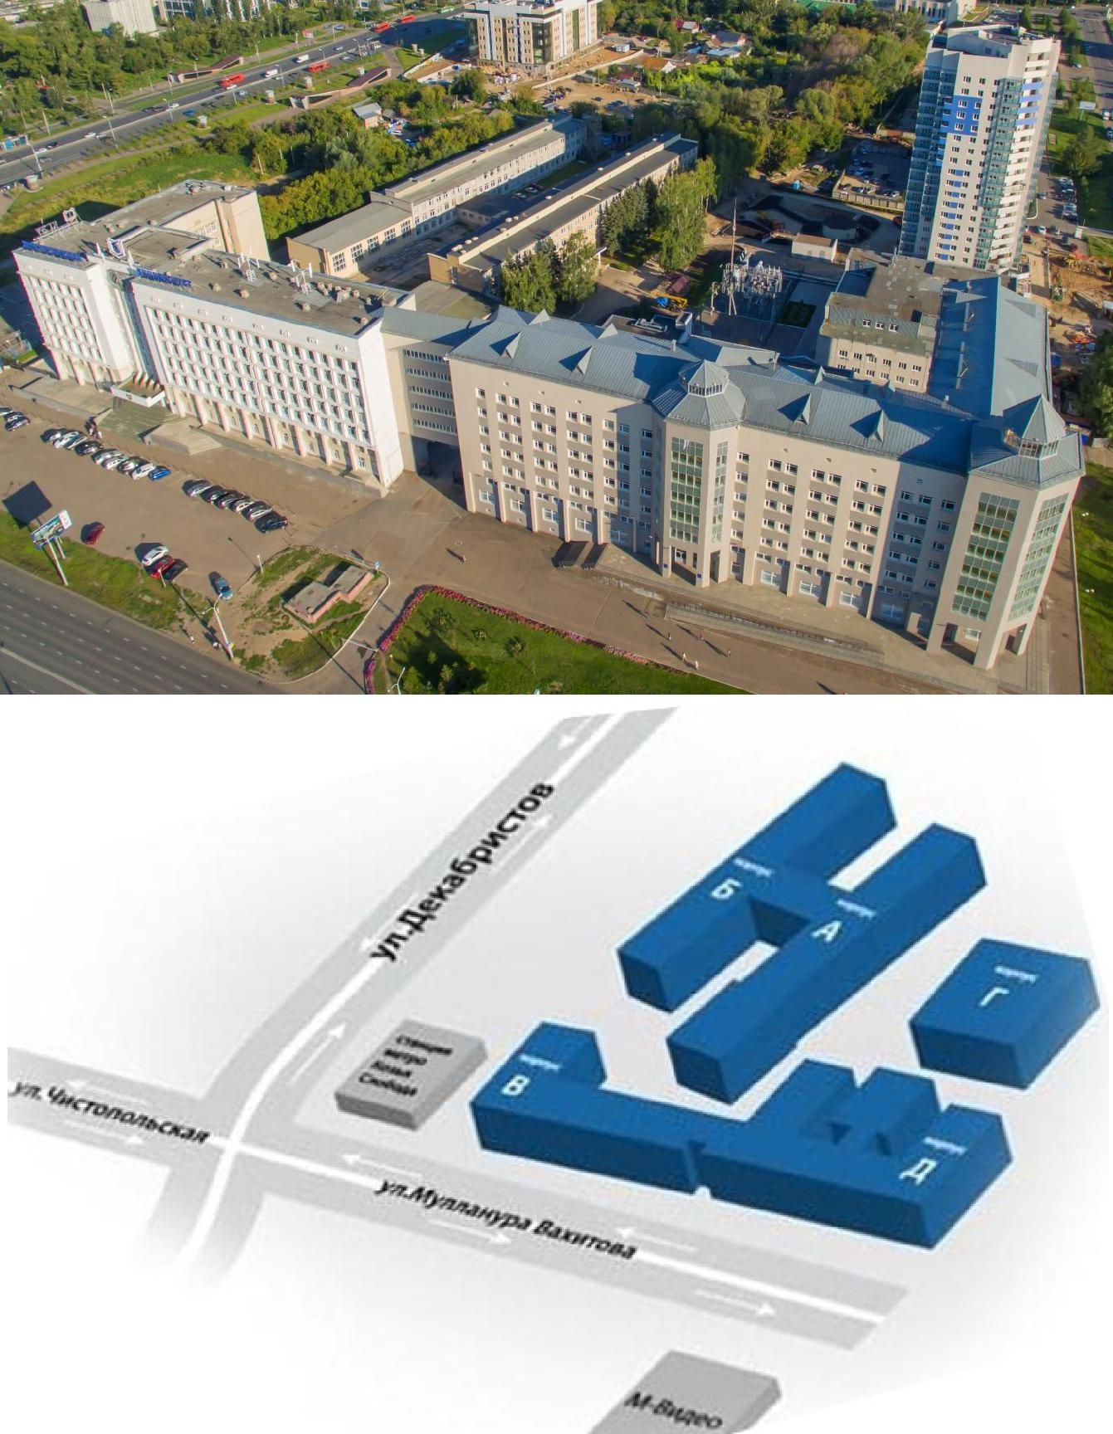

Станция метро: «Козья слобода»,
остановка наземного транспорта: «Энергетический университет»
Проезд до остановки «Энергетический университет» автобусами маршрутов 6, 15, 22, 28, 28а, 29, 35, 35а, 37, 47, 74, 74а, 75, 89, 98, 117; троллейбусами 1, 2

ТРАНСПОРТ

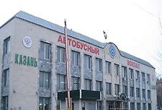 | Казань - Центральный автовокзал  г. Казань, ул. Девятаева, 15  Телефон: +7 (843) 293-00-41;  +7 (843) 293-04-00;  http://www.avtovokzal-kzn.ru/  Добраться до ФГБОУ ВО «КГЭУ» можно на автобусе № 6
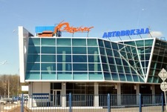 | Казань - Автовокзал Южный  г. Казань, Оренбургский проезд, 207  Телефон: +7 (843) 261-57-07  Факс: +7 (843) 261-51-57  http://www.autovokzal.com/  Добраться до ФГБОУ ВО «КГЭУ»  можно на автобусе № 37
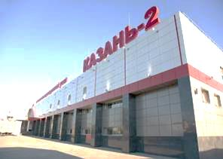 | Автобусный вокзал - Казань-2  г. Казань, ул. Воровского, 33  8-800-775-00-00 –  бесплатная круглосуточная  горячая линия  Телефон: +7 (843) 294-04-00  http://www.rzd.ru/  Добраться до ФГБОУ ВО «КГЭУ» можно от станции метро  «Северный вокзал»

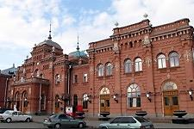 | Железнодорожный вокзал - Казань-1  г. Казань, ул. Привокзальная площадь, 1а  Телефон: +7 (843) 294-04-00; 8-800-775-00-00 –бесплатная круглосуточная горячая линия  http://www.rzd.ru/  Добраться до ФГБОУ ВО «КГЭУ» можно на автобусе № 74
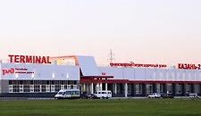 | Железнодорожный вокзал - Казань-2  г. Казань, ул. Воровского, 33  Телефон: +7 (843) 294-04-00; 8-800-775-00-00 – бесплатная круглосуточная горячая линия  http://www.rzd.ru/  Добраться до ФГБОУ ВО «КГЭУ» можно от станции метро «Северный вокзал»
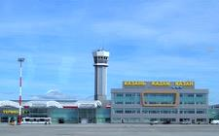 | Аэропорт Казань  420017, Республика Татарстан, Лаишевский район, Аэропорт. ОАО «Международный аэропорт «Казань»  Телефон: +7 (843) 267-88-07; +7 (843) 267-88-09  http://www.kazan.aero/  Добраться до ФГБОУ ВО «КГЭУ» можно:  1. Скоростным поездом от терминала «Аэроэкспресс» до ж/д вокзала «Казань-1», далее автобусом № 74;  2. Автобусом № 197 до станции метро «Проспект Победы», далее до станции метро «Козья Слобода»

ТАКСИ ГОРОДА КАЗАНЬ

Такси «Яндекс.Такси»
https://taxi.yandex.ru
Яндекс.Такси – мобильная версия заказа такси для Android и iOS

Такси «Uber»
www.uber.com
Uber – мобильная версия заказа такси для Android и iOS

Такси «Gett»
https://gett.com
Gett – мобильная версия заказа такси для Android и iOS

Такси «Татарстан»
+7 (843) 567-1-567
http://taxitatarstan.ru/
Наличие TapTaxi – мобильная версия заказа такси для Android и iOS

Такси «Лидер»
+7 (843) 230-00-00
http://kazan.rutaxi.ru/
Наличие RuTaxi – мобильная версия заказа такси для Android и iOS

Такси «МИНИМУМ»
+7 (843) 229-33-33
http://kazan.minitax.ru/

Такси «МИКС»
+7 (843) 255-55-55
Для заметок:

ДИСПЕТЧЕРИЗАЦИЯ И УПРАВЛЕНИЕ
В ЭЛЕКТРОЭНЕРГЕТИКЕ

XVI Всероссийская открытая молодежная
научно-практическая конференция
(Казань, 20–22 октября 2021 г.)

ПРОГРАММА

Составители: Арзамасова Альфия Габдулловна
Воркунов Олег Владимирович
Иванова Вилия Равильевна

Корректор Г.Г. Сафина
Компьютерная верстка Г.Г. Сафиной
Дизайн обложки Ю.Ф. Мухаметшиной

Подписано в печать 16.10.2021. Формат 60×84/16.
Усл. печ. л. 1,4. Уч.-изд. л. 0,7. Заказ №

Редакционно-издательский отдел КГЭУ,
420066, г. Казань, ул. Красносельская, д. 51

